大连经济技术开发区明凯房地产开发有限公司孵化基地项目总图方案公示

2022-061
根据《中华人民共和国城乡规划法》《中华人民共和国行政许可法》，我局现将拟审批事项向社会各界予以公示（具体内容详见大连金普新区网站https://www.dljp.gov.cn及现场公示牌）。如相关部门及利害关系人有异议，请在本公示发布后7个工作日内向我局提出书面申请。逾期或无异议，我局将依法进行批复。
大连金普新区自然资源局
2022年7月28日

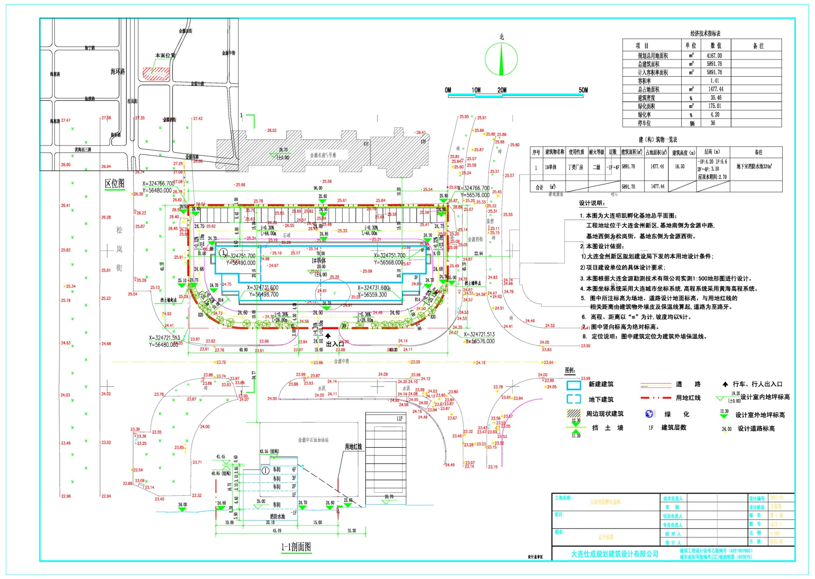
总图：
项目名称：大连经济技术开发区明凯房地产开发有限公司孵化基地 项目
项目位置：金普新区海青岛街道。
使用性质：工业用地
用地面积：4167平方米
容积率：≥1.0，≤1.5
建筑控制高度：≤24米以下
审批事项：总图方案
公示时间：2022年7月29日至2022年8月8日
公示内容咨询电话：87560030
公示意见反馈电话：87615613
网上反馈意见信箱：dkgongshifankui@126.com

